РОССИЙСКАЯ ФЕДЕРАЦИЯ
ИРКУТСКАЯ ОБЛАСТЬ
ЭХИРИТ-БУЛАГАТСКИЙ РАЙОН
ГЛАВА
МУНИЦИПАЛЬНОГО ОБРАЗОВАНИЯ
«УСТЬ-ОРДЫНСКОЕ»
П О С ТА Н О В Л Е Н И Е

От 19.11.2018 года № 756 п. Усть-Ордынский

Об утверждении «Комплексной схемы организации дорожного движения МО «Усть-Ордынское»

В соответствии с Федеральным законом от 06.10.2003 №131-ФЗ "Об общих принципах организации местного самоуправления в Российской Федерации", в целях исполнения поручения Президента РФ №Пр-637 ГС п.4 б от 14.03.2016 года, руководствуясь ст. 24,48 Устава муниципального образования «Усть-Ордынское», ПОСТАНОВЛЯЮ:

1.Утвердить « Комплексную схему организации дорожного движения МО «Усть-Ордынское» (прилагается).
2. Настоящее Постановление опубликовать в газете «Усть-Орда Информ» и на официальном сайте администрации.

Глава Е.Т.Бардаханов

УТВЕРЖДЕНА
Постановлением главы
МО «Усть-Ордынское»
от 19 ноября 2018 г. № 756

КОМПЛЕКСНАЯ СХЕМА
ОРГАНИЗАЦИИ ДОРОЖНОГО ДВИЖЕНИЯ
МО «УСТЬ-ОРДЫНСКОЕ»

п. Усть-Ордынский
2018 г.

Введение

Комплексная схема организации дорожного движения МО «Усть-Ордынское» (далее - КСОДД) разработана на основании Федерального закона от 10.12.1995 № 196-ФЗ «О безопасности дорожного движения», Федерального закона от 08.11.2008 № 257-ФЗ «Об автомобильных дорогах и о дорожной деятельности в Российской Федерации и о внесении изменений в отдельные законодательные акты Российской Федерации» и в соответствии с Приказом Министерства транспорта РФ от 17.03.2015 № 43 «Об утверждении Правил подготовки проектов и схем организации дорожного движения».
Объектом КСОДД является дорожное движение на улично-дорожной сети всего МО «Усть-Ордынское». КСОДД призвана минимизировать затраты времени на движение транспортных средств по улично-дорожной сети при условии обеспечения максимально возможной безопасности участников движения и экологической безопасности окружающей среды.

Рис. 1 Граница МО «Усть-Ордынское»
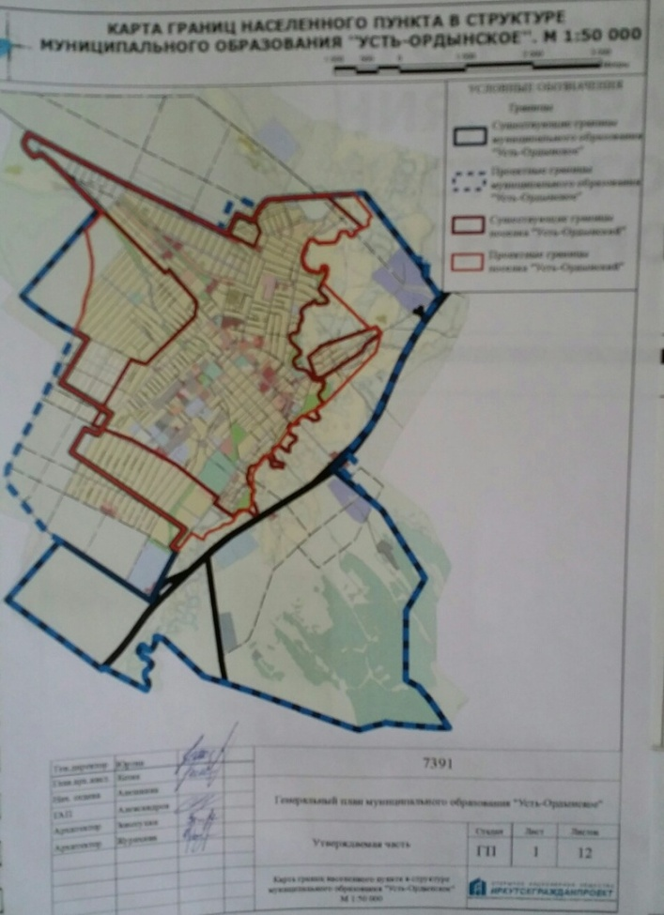
Границы МО сельского поселения «Усть-Ордынское» Эхирит-Булагатского района Иркутской области определяется по следующим ориентирам:
Северная граница от горы Шарлаган(отметка 587,1) до западной границы ур.Бухумой, далее на юг по нижнему склону горы «Молька», на юг-запад севернее перекрестка дороги на с.Булуса, на северо-запад до ур.Шаршинск, на север через гору Хандагай (отметка 628,5) до горы Шарлаган.

- Характеристика сложившейся ситуации по организации дорожного движения
Рис. 2 МО «Усть-Ордынское» на карте.

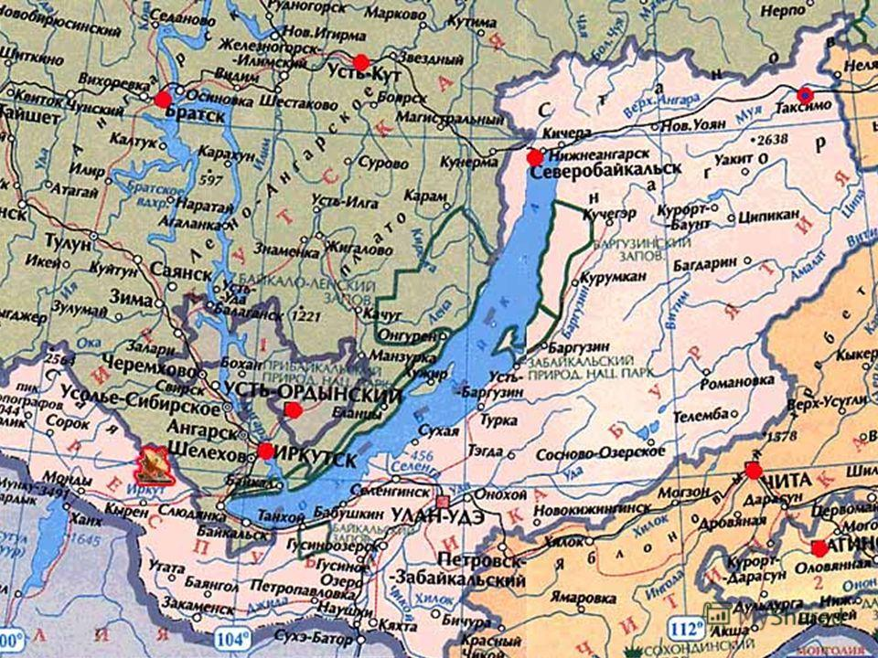
Дорожно-транспортная сеть поселения состоит из дорог IV категории, предназначенных не для скоростного движения. В таблицах 1-2 приведен перечень и характеристика дорог регионального и местного значения. Большинство дорог общего пользования местного значения имеют твердое и грунтовое покрытие. Содержание автомобильных дорог осуществляется за счет дорожного фонда поселения.
Муниципальное образование «Усть-Ордынское» обладает достаточно развитой автомобильной транспортной сетью, что создаёт оптимальные условия для перемещения населения, готовых товаров и сырья. Отсутствие альтернативных видов транспорта предъявляет большие требования к автомобильным дорогам. Сохранение автодорожной инфраструктуры осуществляется за счет ремонта автодорог с твердым покрытием и автодорог с гравийным покрытием. В условиях ограниченного финансирования дорожных работ с каждым годом увеличивается протяженность дорог требующих ремонта.
Дорожная сеть представлена дорогами регионального значения: «Иркутск – Усть-Ордынский – Качуг», Октябрьская, Бардаханова, Шувалова, Каландаришвили; дорогами местного значения (улично-дорожная сеть).
Общая протяжённость улично-дорожной сети составляет 151,899 км, в т.ч. с твердым покрытием – 100,221 км и грунтовые дороги - 51,678 км. Некоторые дороги с твердым покрытием требуют капитального и ямочного ремонта. Грунтовые дороги нуждаются в твердом покрытии (гравий, щебень) для повышения удобства передвижения по ним при любой погоде в любое время года.
На территории МО «Усть-Ордынское»» действует 5 топливораздаточных АЗС, 4 станций технического обслуживания.
Исходя из общего количества легковых автомобилей, нормативных требований и наличия объектов дорожного сервиса, видно, что в настоящее время поселок полностью обеспечен СТО и АЗС.
Перечень дорог утвержден постановление главы МО «Усть-Ордынское»» № 70 от 29.03.2012 «Об утверждении Перечня автомобильных дорог общего пользования местного значения, находящихся в границах муниципального образования «Усть-Ордынское»».
Классификация автомобильных дорог общего пользования местного значения округа и их отнесение к категориям автомобильных дорог (четвертой, пятой категориям) осуществляется в зависимости от транспортно-эксплуатационных характеристик и потребительских свойств автомобильных дорог в порядке, установленном Правительством Российской Федерации.
№  п/п | Наименование автомобильной дороги | Протяженность всего  км | категория | В том числе по типу покрытия, км
 |  |  |  | ц/б | а/б | Переход | Грунтов.
 | Регионального значения
1 | Иркутск – Усть-Ордынский – Качуг | 7,100 | III | - | 7,100 | - | -
2 | Октябрьская | 2,808 | IV | - | 2,808 | - | -
2 | Бардаханова | 1,186 | IV | - | 1,186 | - | -
3 | Шувалова | 1,388 | IV | - | 1,388 | - | -
4 | Каландаришвили | 3,300 | IV |  | 3,300
Всего |  | 15,782 |  |  | 15,782
Таблица 2. Характеристика автомобильных дорог общего пользования местного значения на территории МО «Усть-Ордынское» (улично-дорожная сеть)
№п/ п | Наименование улиц | Общая протяженность, км | в том числе по типу покрытия
 |  |  | автомобильных дорог с твердым покрытием (асфальтобетон, гравий, щебень), км | автомобильных дорог с грунтовым покрытием, км
1 | 1-ая Северная | 0,418 | 0,418
2 | 2-ая Северная | 0,252 | 0,252
3 | 3-ая Северная | 0,264 | 0,264
4 | 4-ая Северная | 0,260 | 0,260
5 | 5-ая Северная | 0,600 | 0,600
6 | 50-лет Октября | 3,821 | 3,821
7 | 60-лет Округа | 0,382 |  | 0,382
8 | 8 Марта | 2,274 | 2,274
9 | 9 Мая | 0,282 |  | 0,282
10 | Авиаторов | 0,790 |  | 0,790
11 | Агрохимиков | 0,238 | 0,238
12 | Аларская | 0,226 |  | 0,226
13 | Апанасенко | 1,039 |  | 1,039
14 | Аптечная | 0,478 | 0,478
15 | Армейская | 0,487 |  | 0,487
16 | Астафьева | 0,752 |  | 0,752
17 | Атутова | 0,522 | 0,522
18 | Ахматовой | 0,376 |  | 0,376
19 | Байкальская | 0,261 |  | 0,261
20 | Балдаева | 0,470 |  | 0,470
21 | Балдынова | 0,356 | 0,356
22 | Балтахинова | 1,522 | 1,522
23 | Балябина | 0,601 | 0,421 | 0,180
24 | Бартурки | 2,146 | 2,146
25 | Басаргина | 0,630 | 0,630
26 | Батагаева | 0,700 |  | 0,700
27 | Баторова | 0,579 |  | 0,579
28 | Баяндаевская | 0,244 |  | 0,244
29 | Белобородова | 0,435 | 0,435
30 | Березовая | 0,660 |  | 0,660
31 | Бертагаева | 0,420 | 0,420
32 | Полевого | 0,626 | 0,626
33 | Борисова | 0,305 |  | 0,305
34 | Борсоева | 0,526 | 0,526
35 | Боханская | 0,183 |  | 0,183
36 | Братская | 3,260 |  | 3,260
37 | Буденного | 1,534 | 1,534
38 | Булусинская | 0,190 | 0,190
39 | Булагатская | 0,346 |  | 0,346
40 | Быкова | 1,230 | 1,230
41 | Вампилова | 1,229 | 1,229
42 | Ватутина | 1,585 | 1,585
43 | Вертолетная | 0,374 |  | 0,374
44 | Весенняя | 0,223 | 0,223
45 | Волконского | 0,560 | 0,560
46 | Ворошилова | 0,410 | 0,410
47 | Восточная | 0,450 |  | 0,450
48 | Гагарина | 0,544 | 0,544
49 | Горького | 2,104 | 2,104
50 | Дальневосточная | 0,450 | 0,450
51 | Депутатская | 1,350 | 1,350
52 | Дзержинского | 0,302 | 0,302
53 | Д.Банзарова | 2,496 | 2,496
54 | Дорожная | 0,261 | 0,261
55 | Дачная | 0,242 | 0,242
56 | пл-дь ДЭУ | 0,224 | 0,224
57 | Ербанова | 2,372 | 2,372
58 | Есенина | 0,384 | 0,384
59 | Жукова | 0,664 | 0,664
60 | пл-дь Заготзерно | 0,428 | 0,428
61 | Западная | 0,380 | 0,380
62 | Инкижинова | 0,484 |  | 0,484
63 | пер. Звездный | 0,348 | 0,348
64 | Интернациональная | 1,268 | 1,268
65 | Иркутская | 0,528 | 0,528
66 | Калинина | 1,600 | 1,600
67 | Кирова | 1,846 | 1,846
68 | Кислородная | 1,350 | 1,350
69 | Конно-спортивная школа | 0,045 | 0,045
70 | Комарова | 0,446 | 0,446
71 | Комоликова | 0,950 | 0,950
72 | Комплексная | 0,240 | 0,240
73 | Королева | 1,000 | 1,000
74 | Кудинская | 0,884 | 0,884
75 | Кулункунская | 0,542 | 0,542
76 | Курчатова | 0,298 | 0,298
77 | Левченко | 0,550 |  | 0,550
78 | Ленина | 3,130 | 3,130
79 | Лермонтова | 0,156 | 0,156
80 | Лесная | 0,261 | 0,261
81 | Ломоносова | 0,222 | 0,222
82 | пл-дь Леспромхоза | 0,256 | 0,256
83 | Луговая | 0,318 | 0,318
84 | Лухнева | 0,580 |  | 0,580
85 | Малеева | 0,566 | 0,566
86 | Маншута Имегеева | 0,348 |  | 0,348
87 | Мархеева | 0,608 |  | 0,608
88 | Мелиораторов | 0,261 | 0,261
89 | Менделеева | 0,478 | 0,478
90 | Механизаторов | 0,358 | 0,358
91 | Микрорайон | 0,401 | 0,401
92 | Мира | 2,076 | 2,076
93 | Миронова | 0,552 | 0,552
94 | Мичурина | 1,022 | 1,022
95 | Модогоева | 0,601 | 0,601
96 | Молодежная | 0,261 | 0,261
97 | Московская | 0,485 | 0,485
98 | Муринская | 0,452 | 0,452
99 | Некрасова | 0,432 | 0,432
100 | Новая | 0,282 | 0,282
101 | Нукутская | 0,161 |  | 0,161
102 | Окладникова | 0,282 |  | 0,282
103 | Октябрьская Набережная | 0,420 | 0,420
104 | Ордынская | 0,472 |  | 0,472
105 | Осинская | 0,228 |  | 0,228
106 | Первомайская | 1,216 | 1,216
107 | Петонова | 0,118 | 0,118
108 | Петухова | 0,513 |  | 0,513
109 | пл. Аэропорта | 0,384 | 0,384
110 | пл. Маслозавод | 0,102 | 0,102
111 | пл. Совхоза | 0,532 | 0,532
112 | Подгорная | 1,056 | 1,056
113 | Полевая | 0,522 | 0,522
114 | Полярная | 0,261 | 0,261
115 | Пушкина | 0,820 | 0,820
116 | Рабочая | 0,472 | 0,472
117 | Ровинского | 1,205 | 1,205
118 | Романтиков | 0,480 | 0,480
119 | Российская | 0,284 | 0,284
120 | Рютина | 0,664 | 0,664
121 | Рябиновая | 0,845 |  | 0,845
122 | Садовая | 0,608 | 0,608
123 | Садовникова | 0,730 |  | 0,730
124 | Сайдукова | 0,435 | 0,435
125 | Свердлова | 0,582 | 0,582
126 | Светлая | 0,170 | 0,170
127 | Сибирская | 0,261 | 0,261
128 | Симонова | 0,560 | 0,560
129 | Сиреневая | 0,641
130 | Советская | 1,056 | 1,056
131 | Содружества | 1,602 | 1,602
132 | Сосновая | 0,430 | 0,430
133 | Строителей | 0,444 | 0,444
134 | Суворова | 0,474 |  | 0,474
135 | Терешкова | 0,490 | 0,490
136 | Тимирязева | 0,786 | 0,786
137 | Тирикова | 1,120 | 1,120
138 | Толстого | 0,224 | 0,224
139 | Томилова | 1,082 |  | 1,082
140 | Тополиная | 0,353 |  | 0,353
141 | Тороева | 0,348 |  | 0,348
142 | Транспортная | 0,261 | 0,261
143 | Трубачеева | 1,041 |  | 1,041
144 | Трубецкого | 0,601 | 0,601
145 | Трудовая | 1,325 | 1,325
146 | Туполева | 0,680 | 0,680
147 | Фармацевтов | 0,435 | 0,435
148 | Хамаганова | 0,108 | 0,108
149 | Хангалова | 1,584 | 1,584
150 | Хантаева | 1,466 | 1,466
151 | Цветаевой | 0,310 | 0,310
152 | Цветочная | 0,392 |  | 0,392
153 | Цыденжапова | 0,529 |  | 0,529
154 | Чайковского | 0,450 | 0,450
155 | Чапаева | 0,566 | 0,566
156 | Черемуховая | 0,697 |  | 0,697
157 | Чкалова | 0,201 | 0,201
158 | Чумакова | 0,580 | 0,580
159 | Шаракшанэ | 0,336 |  | 0,336
160 | Школьная | 0,264 | 0,264
161 | Шматкова | 1,102 | 0,702 | 0,400
162 | Шолохова | 0,256 |  | 0,256
163 | Энергетиков | 0,424 | 0,424
164 | Эхиритская | 0,348 |  | 0,348
165 | Юбилейная | 0,261 | 0,261
166 | Юннатов | 0,240 | 0,240
167 | пер. Ангарский | 0,058 |  | 0,058
168 | пер. Гаражный | 0,162 | 0,162
169 | пер. 1-ый Октябрьский | 1,020 | 1,020
170 | пер. 2-ый Октябрьский | 0,362 |  | 0,362
171 | пер. Дальневосточный | 0,045 |  | 0,045
172 | пер. Дружбы | 0,480 | 0,480
173 | пер. Дачный | 0,205 | 0,205
174 | пер. Клубный | 0,238 | 0,238
175 | пер. Коммунальный | 0,634 | 0,634
176 | пер. Комсомольский | 0,476 | 0,476
177 | пер. Новый | 0,280 | 0,280
178 | пр. Победы | 2,730 |  | 2,730
179 | пер. Абаганатский | 0,257 |  | 0,257
180 | пер. Авиаторов | 0,275 |  | 0,275
181 | пер. Бертагаева | 0,271 |  | 0,271
182 | пер. Еловый | 0,654 |  | 0,654
183 | пер. Кедровый | 0,305 |  | 0,305
184 | пер. Пионерский | 0,190 | 0,190
185 | пер. Пролетарский | 0,302 | 0,302
186 | пер. Радужный | 0,258 |  | 0,258
187 | пер. Солнечный | 0,363 |  | 0,363
188 | пер. Степной | 0,121 | 0,121
189 | пер. Строителей | 0,122 | 0,122
190 | СОТ «Надежда» | 12,379 |  | 12,379
191 | пер. Тимирязева | 0,338 | 0,338
192 | пер. Таежный | 0,213 | 0,213
193 | пер. Хангалова | 0,321 | 0,321
194 | пер. Целинный | 0,049 | 0,049
195 | пер. Южный | 0,182 | 0,182
196 | пер. 8 Марта | 0,076 | 0,076
197 | пер. Совхозный | 0,364 | 0,364
198 | ул. Пикуля | 1,700 |  | 1,700
199 | ул.Федосева | 1,700 |  | 1,700
200 | ул. Суборовой | 1,700 |  | 1,700
201 | ул. Бардинская | 1,400 | 1,400
202 | ул. Александрова | 1,200 | 1,200
203 | ул. Бугушкиновых | 1,200 | 1,200
204 | ул Чехова | 1,200 | 1,200
205 | ул. Николаева | 1,200 | 1,200
206 | ул. Трубачева | 1,200 | 1,200
207 | ул. Болотная | 0,247 |  | 0,247
208 | ул. Хандагайская | 0,731 |  | 0,731
209 | ул. Горная | 0,724 |  | 0,724
210 | пер. Добрый | 0,146 |  | 0,146
211 | пер. Дубовый | 0,380 |  | 0,380
212 | пер. Центральный | 0,110 |  | 0,110
213 | ул.Сибиданова | 0,739 |  | 0,739
214 | ул. Речная | 0,350 |  | 0,350
215 | ул. Береговая | 0,150 |  | 0,150
 | ИТОГО | 151,899 | 100,221 | 51,678

На основании анализа существующей дорожно-транспортной ситуации в п.Усть-Ордынский» были выявлены ключевые наиболее загруженные движением элементы улично-дорожной сети:
- пересечение улицы Ленина- Ватутина,ул.Ленина-Мира, ул.Кирова-Балтахинова,ул. Кирова-50 лет Октября,ул. Ербанова-Кирова.
Автомобилизация поселения (229 единицы/1000человек в 2017году) оценивается как меньше средней (при уровне автомобилизации в Российской Федерации 270 единиц на 1000 человек). Грузовой транспорт в основном представлен сельскохозяйственной техникой.
Для передвижения пешеходов предусмотрены тротуары. В местах пересечения тротуаров с проезжей частью оборудованы регулируемые пешеходные переходы. Специализированные дорожки для велосипедного передвижения на территории поселения не предусмотрены. Движение велосипедистов осуществляется в соответствии с требованиями ПДД по дорогам общего пользования.
Ширина существующих тротуаров не везде соответствует интенсивности движения пешеходов, на некоторых улицах они и вовсе отсутствуют.
Демографическая ситуация в МО «Усть-Ордынское»» характеризуется увеличением численности населения. Рост численности населения связан с повышением рождаемости и переездом на постоянное место жительства из сёл Усть-Ордынского Бурятского округа. Численность населения на 01.01.2018 г-16600 человек (по хозяйственным книгам), по данным статистике-14557 человек.

МО «Усть-Ордынское» располагает развитой сетью образовательных учреждений различных типов, обеспечивающей реальную возможность гражданам получить образование соответствующего уровня.
На территории городского округа расположено 2 средних профессиональных учебных заведения.
Кроме того, развитие физической культуры и спорта является одним из приоритетных направлений социальной политики Мо «Усть-Ордынское».
На территории МО «Усть-Ордынское»» действует 2 муниципальных маршрута регулярных пассажирских перевозок. Все маршруты обслуживаются по нерегулируемым тарифам.
Интенсивность движения муниципалитета имеет специфические свойства и направленности, так, основной поток транспортных средств, приходится на главные улицы Ленина, Кирова, 50 лет Октября и неравномерно примыкающим улицам и проездам, концентрируясь у мест притяжений (школ, больницы, продовольственных магазинов).
Интенсивность по улице в час пик составляет до 60 авт/час.
Основное направление движение грузовых транспортных средств по п.Усть-Ордынский по следующим улицам:
1)ул.Каландаришвили-региональная дорога, ул.Октябрьская-региональная дорога, ул.Шувалова-региональная дорога, ул.Бардаханова- региональная дорога.
2) внутрипоселковые: ул.Кирова, 8 Марта, Мичурина, Мира, Буденного, Ленина,50 лет Октября, Хангалова, пер.1 Октябрьский, ул.Первомайская, ул.Балдынова.
Анализ уровня безопасности дорожного движения.
Из всех источников опасности на автомобильном транспорте большую угрозу для населения представляют дорожно-транспортные происшествия. Основная часть происшествий происходит из-за нарушения правил дорожного движения, превышения скоростного режима.
В настоящее время решение проблемы обеспечения безопасности дорожного движения является одной из важнейших задач. Для эффективного решения проблем, связанных с дорожно-транспортной аварийностью, непрерывно обеспечивать системный подход к реализации мероприятий по повышению безопасности дорожного движения.
2. Цель и задачи КСОДД

Целью КСОДД является разработка методов организации движения, обеспечение повышения экономической эффективности перевозок, при условии обеспечения безопасного движения, снижение вредных воздействий на окружающую среду и исходя из реально возможных капитальных вложений.
При разработке КСОДД решаются следующие задачи:
- Распределение транспортных потоков по улично-дорожной сети МО «Усть-Ордынское»;
- Выявление и анализ мест концентрации дорожно-транспортных происшествий;
- Определение ожидаемого эффекта от внедрения КСОДД.

Принципиальные предложения и решения организации
дорожного движения

Анализ сложившейся обстановки показывает, что внедряемые мероприятия в области организации дорожного движения, как правило, локальны, плохо взаимосвязаны и не составляют в целом единую систему. Из сферы проектирования выпадают мероприятия по организации дорожного движения, затрагивающие всю улично-дорожную сеть. Применяемые на практике методы и технические средства организации дорожного движения недостаточно гибко реагируют на изменения состояния дорожного движения.
Ограничение скоростного режима движения транспортных средств является действенным средством предупреждения дорожно-транспортных происшествий и снижение тяжести их последствий.
Локальные ограничения скорости устанавливаются исходя из условий движения на конкретных участках дорог. Локальные ограничения скорости вводятся только при помощи дорожных знаков. Локальные ограничения скорости на территории п. Усть-Ордынский предусмотрены на многих улицах, а также на автомобильной дороге межмуниципального значения.
Интенсивность движения - важнейшая характеристика транспортного потока, которая принимается во внимание при выборе методов организации движения. Интенсивность движения определяется количеством транспортных средств, проходящих через какой-либо участок дороги в единицу времени (обычно, в течение часа). Водители оценивают интенсивность движения, руководствуясь субъективными впечатлениями. Представление об интенсивности движения складывается из следующих факторов: насколько заполнена транспортными средствами проезжая часть, с какой скоростью движется транспортный поток, с какими интервалами следуют друг за другом автомобили. С ростом интенсивности увеличивается плотность движения (количество транспортных средств на единицу длины дороги, например, на один километр), и возрастает сложность маневрирования, особенно при обгонах.
При движении по улично-дорожной сети п. Усть-Ордынский наиболее безопасной является скорость, равная или близкая к средней скорости транспортного потока. Если же скорость автомобиля отличается от средней скорости потока, то вероятность быть вовлеченным в ДТП для такого автомобиля возрастает примерно пропорционально отклонения от средней скоростью потока.
Водители должны выбирать скорость и с учетом интенсивности пешеходного движения. Если по тротуару пешеходы идут сплошным потоком, то также возрастает возможность их выхода на проезжую часть.
Водитель должен с повышенным вниманием проезжать мимо любого скопления людей на тротуаре, мимо остановочных пунктов маршрутных транспортных средств и помнить, что ПДД разрешают пешеходам в определенных случаях переходить дорогу вне пешеходных переходов и двигаться по проезжей части.
Состояние проезжей части, ее ровность и качество покрытия существенным образом влияют на выбор скорости. При прочих равных условиях в дождь, при снегопаде и особенно гололедице скорость следует снижать, поскольку путь торможения автомобиля возрастает в несколько раз.
В МО«Усть-Ордынское», как в населенном пункте, разрешается движение транспортных средств со скоростью не более 60 км/ч, т.к. перед населенным пунктом установлен знак 5.23.1, 5.23.2 «Начало населенного пункта» (с белым фоном), а в жилых зонах и на дворовых территориях не более 20 км/ч.
Во всех случаях скорость должна быть такой, чтобы водитель мог остановить транспортное средство в пределах просматриваемого участка с учетом метеорологических условий (дождь, снег, туман и т.п.).
Снижение скорости и, если это необходимо, полная остановка транспортного средства являются наиболее эффективными мерами по предупреждению ДТП и снижению тяжести возможных последствий при столкновениях, наездах и т.п.
ПДД содержат целый ряд предписаний по снижению скорости и остановке транспортного средства в конкретных условиях. Эти требования необходимы, прежде всего, в целях обеспечения безопасности дорожного движения. Принимать меры к снижению скорости вплоть до полной остановки транспортного средства водитель должен и в случае возникновения опасности.
Количество участников дорожного движения передвигающихся на велосипедах и мопедах в п. Усть-Ордынский увеличивается с каждым годом.
В зависимости от возраста правила движения на велосипеде различаются. Требования в отношении велосипедистов можно условно разделить на следующие группы:
1) требования для лиц, в возрасте старше 14 лет;
2) требования для лиц, в возрасте младше 14 лет.
Велосипедистам в возрасте до 14 лет (особенно малолетние, не достигшие возраста 7 лет) разрешено движение только по тротуарам, пешеходным и велопешеходным дорожкам, а также в пределах пешеходных зон. При этом лица, в возрасте младше 7 лет, должны осуществлять движение на стороне для движения пешеходов. Однако придание указанным лицам официального статуса участника дорожного движения, влекущее за собой, как минимум, изучение основ ПДД, своих прав и обязанностей, должно позитивно сказаться на воспитании подрастающего поколения, формировании чувства ответственности, навыков вождения, которые позволят в будущем обеспечить соблюдение безопасности дорожного движения при управлении механическими транспортными средствами.
Велосипедисты в возрасте старше 14 лет должны соблюдать следующие требования:
1) осуществлять движение по велосипедной, велопешеходной дорожкам или полосе для велосипедистов;
2) осуществлять движение по правому краю проезжей части, если:
габаритная ширина велосипеда, прицепа к нему либо перевозимого груза превышает 1 м;
движение велосипедистов осуществляется в колоннах;
3) осуществлять движение по обочине, если отсутствуют велосипедная и велопешеходная дорожки, полоса для велосипедистов либо отсутствует возможность двигаться по ним или по правому краю проезжей части;
4) осуществлять движение по тротуару или пешеходной дорожке, если:
- отсутствуют велосипедная и велопешеходная дорожки, полоса для велосипедистов, либо отсутствует возможность двигаться по ним, а также по правому краю проезжей части или обочине;
- велосипедист сопровождает велосипедиста в возрасте до 7 лет либо перевозит ребенка в возрасте до 7 лет на дополнительном сиденье, в велоколяске или в прицепе, предназначенном для эксплуатации с велосипедом.
На территории п. Усть-Ордынский остро стоит проблема дисциплины на дорогах. Необходимо умело развивать в каждом участнике дорожного движения понимание опасности. Также важно поддержать хорошо зарекомендовавшие себя формы работы по профилактике детского дорожно-транспортного травматизма.
Основные положения, реализация которых может дать положительный результат в деле законопослушного воспитания участников дорожного движения:
- обеспечение глубокого осознания каждым человеком объективно существующей опасности в дорожном движении, целенаправленное разрушение часто встречающихся иллюзий безопасности и вседозволенности, мешающих формированию правильного поведения людей на улицах и дорогах;
- сознательное понимание каждым участником дорожного движения причин возникновения дорожно-транспортных происшествий и, прежде всего, коренящихся в самом человеке;
- обеспечение достижения твердой уверенности в том, что при рациональном, грамотном поведении, при соблюдении ПДД можно избежать или свести к минимуму вероятность возникновения дорожно-транспортных происшествий;
- формирование правосознания участников дорожного движения при проведении пропагандистских кампаний, мероприятий, целенаправленных на закрепление положительных стереотипов их поведения в сфере дорожного движения.
В МО «Усть-Ордынское» внимание уделяется экологическому состоянию окружающей среды. В отработавших газах содержатся канцерогенные компоненты (окислы азота и углерода, альдегиды, свинец, хлор, фосфор и т.д.). Отрицательно воздействует на человека и шум, который является причиной более 70% нервных расстройств жителей городов и поселков, вызывая усталость, раздражительность, бессонницу.
Интенсивное воздействие автотранспорта на окружающую среду в п. Усть-Ордынский происходит вследствие следующих факторов:
1) шума, создаваемого двигателем внутреннего сгорания, шасси автомобиля и в результате взаимодействия шины с дорожным покрытием;
2) производства ремонта и технического обслуживания своими силами, без учета экологических последствий;
Эта проблема приводит к снижению уровня благоустроенности поселка и способствует возникновению дорожно-транспортных происшествий.
Учитывая сложившуюся планировочную структуру п.Усть-Ордынский и характер дорожно-транспортно сети, отсутствие дорог с интенсивным движением в районах жилой застройки, можно сделать вывод о сравнительно благополучной экологической ситуации в части воздействия транспортно инфраструктуры на окружающую среду, безопасность и здоровье человека.
Обеспечение безопасности на автомобильных дорогах является важнейшей частью социально-экономического развития МО «Усть-Ордынский».
Главной задачей обеспечения безопасности является организация единой совокупной системы управления безопасностью с созданием эффективного механизма регулирования транспортной деятельности под надзором федеральных исполнительных органов и органов местного самоуправления, общественных объединений.
Базовыми данными при принятии варианта проектирования являются статистические сведения, которые формируются специалистами по безопасности дорожного движения и применяются для анализа дорожно-транспортных происшествий, выявления проблемных точек и негативных тенденций, оценки эффективности мер, которые направлены на сокращение количества, тяжести дорожно-транспортных происшествий.
В МО «Усть-Ордынское» проектирование организации дорожного движения состоит из:
- профилактики дорожно-транспортного травматизма, разработки новых подходов в популяризации правил дорожного движения;
- обсуждения вопросов усиления взаимодействия между ведомствами в управлении безопасностью дорожного движения, определение первоочередных мер, которые направлены на улучшение ситуации на дорогах;
- контроля уполномоченных органов, которые способны незамедлительно реагировать на сложившуюся ситуацию на автомобильных дорогах.
Таким образом, к приоритетным задачам социального и экономического развития МО «Усть-Ордынское» в среднесрочной и долгосрочной перспективе относятся задачи по сохранению жизни и здоровья участников дорожного движения. Их достижение планируется путем улучшения организации дорожного движения, инфраструктуры автомобильных дорог, дисциплины среди участников дорожного движения, качества оказания медицинской помощи пострадавшим и т.д. Вследствие этого планируется снижение социально-экономического и демографического ущерба в результате дорожно-транспортных происшествий и их последствий.

- Мероприятия по организации дорожного движения*

№ п/п | Мероприятие | Исполнители | Период реализации
Раздел 1. Обеспечение безопасности пешеходов в дорожном движении
1 | Своевременная разметка проезжей части | Муниципальное учреждение «Отдел по ЖКХ и благоустройству» администрации МО «Усть-Ордынское» | 2 раза в год
2 | Обеспечение безопасного состояния дорожного покрытия | Муниципальное учреждение «Отдел по ЖКХ и благоустройству» администрации МО «Усть-Ордынское» | 2018-2033 гг.
4 | Введение ограничение скорости транспортных средств в жилых зонах, местах скопления пешеходов и контроль за соблюдением водителями этих ограничений | Муниципальное учреждение «Отдел по ЖКХ и благоустройству» администрации МО «Усть-Ордынское»  Отделение государственной инспекции безопасности дорожного движения МО МВД России «Эхирит-Булагатский» (по согласованию) | 2018-2033 гг.
5 | Организация одностороннего движения | Муниципальное учреждение «Отдел по ЖКХ и благоустройству» администрации МО «Усть-Ордынское» | 2018-2033 г.г
6 | Увеличение видимости пешеходов для водителей (использование светоотражающих элементов при пошиве одежды, особенно детской) | Участники дорожного движения
7 | Усиление контроля за соблюдением правил дорожного движения водителями и пешеходами | Отделение государственной инспекции безопасности дорожного движения МО МВД России «Эхирит-Булагатский» (по согласованию) | 2018-2033 гг.
Раздел 2. Совершенствование деятельности по повышению дорожно-транспортной культуры населения
1 | Проведение массовых информационно-пропагандистских кампаний по повышению безопасности пешеходов с учетом психофизиологических особенностей различных возрастных групп пешеходов (детей, молодежи, взрослых и пожилых пешеходов), включая организацию телепередач, выпуск печатной продукции по обучению и пропаганде безопасного поведения населения на дорогах | МУ «Управление образования» Администрации «Эхирит-Булагатский район» (по согласованию);  Межведомственная комиссия по обеспечению безопасности дорожного движения в п.Усть-Ордынский ( по согласованию) ;  СМИ | 2018-2033 гг.
Раздел 3. Обеспечение экологической безопасности
1 | Ограничение проезда по дворовым территориям большегрузного транспорта | Муниципальное учреждение «Отдел по ЖКХ и благоустройству» администрации МО «Усть-Ордынское»  Отделение государственной инспекции безопасности дорожного движения МО МВД России «Эхирит-Булагатский» (по согласованию) | 2018-2033 гг.
2 | Запрет на стоянку с работающим двигателем в зоне действия дорожного знака «жилая зона» | Муниципальное учреждение «Отдел по ЖКХ и благоустройству» администрации МО «Усть-Ордынское»;  Отделение государственной инспекции безопасности дорожного движения МО МВД России «Эхирит-Булагатский» (по согласованию)
*Подлежит уточнению

- Оценка основных мероприятий (вариантов проектирования)

Мероприятия по организации дорожного движения следует ориентировать на устранение мест концентрации ДТП, предотвращение заторов, внедрение эффективных маршрутных систем, определение оптимальных пределов скоростей с учетом особенностей улично-дорожной сети и интенсивности транспортных потоков, организацию стоянок транспортных средств.
В качестве показателей эффективности проектного решения используется оценка:
- уровня безопасности
- уровня загрузки дорог движением
- уровня оснащенности техническими средствами организации движения
- состояния экологической безопасности.
Состояние организации дорожного движения (далее - ОДД) на расчетный срок реализации предлагаемых в рамках КСОДД мероприятий:

Наименование показателя | Показатель без реализации предлагаемых в рамках КСОДД мероприятий | Показатель эффективности проектного решения
Уровень безопасности  (степень соответствия наблюдаемого состояния процесса дорожного движения такому его качественному состоянию, при котором условия дорожного движения и поведение его участников находятся в пределах допустимых норм и не способствуют возникновению дорожно-транспортных происшествий) | высокий | высокий
Уровень загрузки дорог движением  (характеризует условия и безопасность движения автомобилей и определяемый отношением интенсивности движения автомобилей к пропускной способности этого участка) | 0,27 | 0,3
Уровень оснащенности техническими средствами организации движения | высокий | высокий
Состояние экологической безопасности | в пределах действующих норм | в пределах действующих норм

Применение современных инженерных схем и методов регулирования, внедрение более современных технических средств, воспитание дисциплины пешеходов и других участников движения, поддержание экологической безопасности городского округа, учтенных при разработке КСОДД, позволит повысить эффективность организации дорожного движения, прежде всего за счет реализации:
- схемы организации дорожного движения городского округа и дислокация дорожных знаков МО «Усть-Ордынское» (Приложение 1)
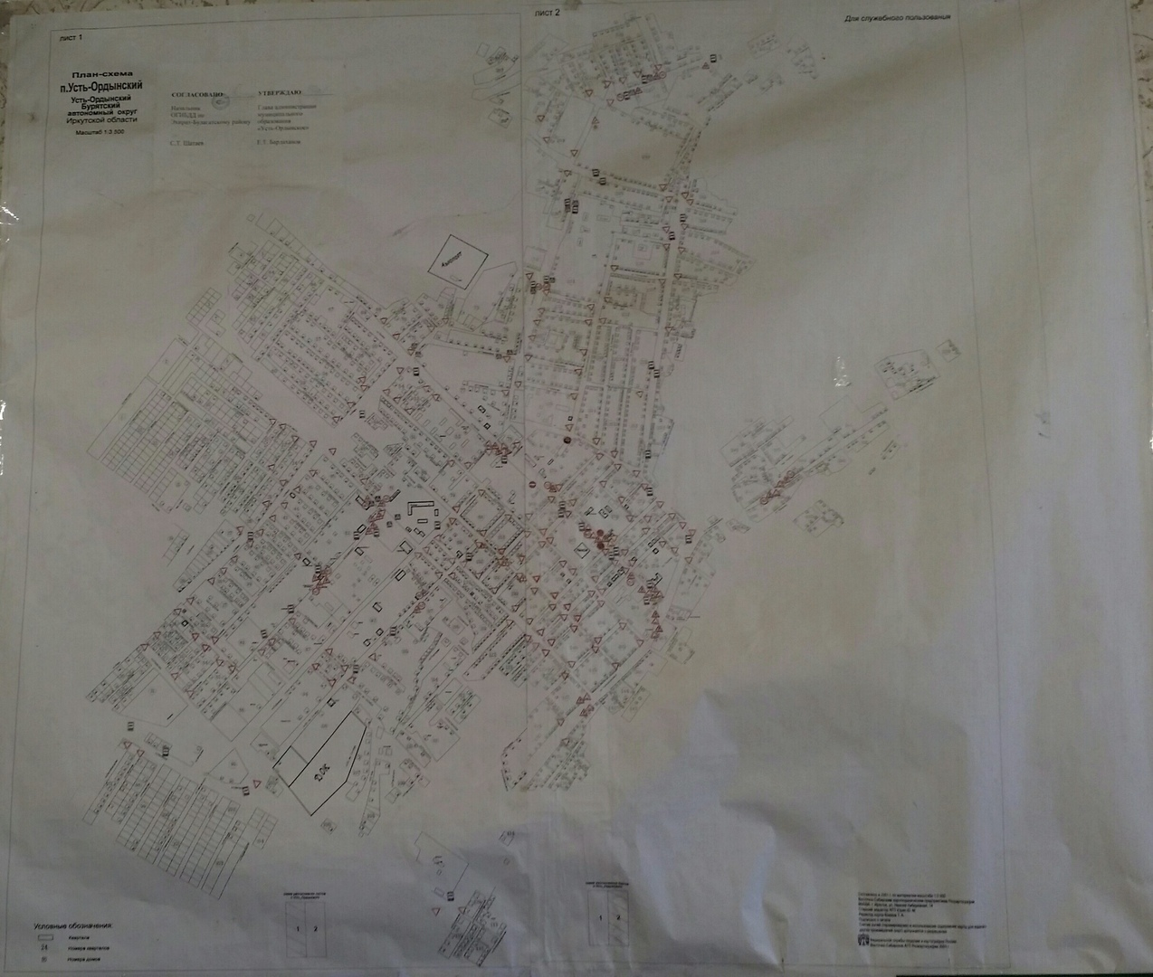
Проведение комплекса мероприятий по повышению безопасности дорожного движения.
В состав улично-дорожной сети входят технические средства организации дорожного движения и другие элементы дорожной инфраструктуры, требования к которым также устанавливаются государственными стандартами. Поэтому проведение мероприятий в целях повышения безопасности дорожного движения является неотъемлемой частью концептуального подхода к решению вопросов дорожного хозяйства и транспорта муниципального образованиях. В некоторых случаях наиболее целесообразно регулировать дорожное движение обустройством искусственных дорожных неровностей (ИДН). Практика показывает, что при оборудовании пешеходных переходов в данном конкретном месте снижается до нуля. В целях организации дорожного движения необходимо установить на некоторых улицах поселка объекты искусственных дорожных неровностей и элементы наружного освещения (ул. Ленина, ул. Борсоева, ул. Суворова, ул. 5-я Северная, ул. 2-я Северная, ул. З-я Северная, ул. Тимирязева (от ул. Первомайской до ул. Хангалова), ул. 8 Марта (от ул. 50 лет Октября до ул. Ербанова), Аптечная, Александрова, Николаева, Чехова, Менделеева, Трубачева, Некрасова, Сайдукова, Братьев Бугушкиновых, Фармацевтов).*(подлежит актуализации).

Дислокация дорожных знаков
на территории муниципального образования «Усть-Ордынское»* (Номенклатура)

Дислокацией дорожных знаков на территории МО «Усть-Ордынское» предусмотрены следующие технические средства для организации дорожного движения: дорожные знаки и дорожная разметка на муниципальных дорогах общего пользования.
Размещение технических средств для организации дорожного движении на территории МО«Усть-Ордынское» произведено в соответствии с Федеральным законом от 10.12.1995 №196-ФЗ «О безопасности дорожного движения», ГОСТ Р52290-2004 «Технические средства организации дорожного движения. Знаки дорожные. Общие технические требования», ГОСТ Р 51256-2011«Технические средства организации дорожного движения. Разметка дорожная. Классификация. Технические требования», ГОСТ Р 52605-2006 «Технические средства организации дорожного движения. Искусственные неровности. Общие технические требования. Правила применения», постановлением Совета Министров - Правительства РФ от 23.10.1993 № 1090 «О правилах дорожного движения».

Номенклатура дорожных знаков по улице Ленина
Наименование дорожного знака,  дорожной разметки | № знака по ГОСТ | Количество, шт.
Уступи дорогу | 2.4 | 6
Ограничение максимальной скорости | 3.24 | 2
Пешеходный переход | 5.19.1 | 2
Искусственная неровность | 5.20 | 4
Указатель направлений | 6.10.1 | 1
Время действия | 8.5.4 | 1
Осторожно дети | 1.23 | 4

Номенклатура дорожных знаков по улице Кирова
Наименование дорожного знака,  дорожной разметки | № знака по ГОСТ | Количество, шт.
Искусственная неровность | 1.17 | 2
Главная дорога | 2.1 | 6
Ограничение максимальной скорости | 3.24 | 2
Пешеходный переход | 5.19.1 | 4
Пешеходный переход | 5.19.2 | 4

Номенклатура дорожных знаков по улице Мира
Наименование дорожного знака,  дорожной разметки | № знака по ГОСТ | Количество, шт.
Осторожно дети | 1.23 | 4
Главная дорога | 2.1 | 2
Ограничение максимальной скорости | 3.24 | 2
Искусственная неровность | 5.20 | 3
Зона действия | 8.2.1 | 2

Номенклатура дорожных знаков по улице 50 лет Октября
Наименование дорожного знака,  дорожной разметки | № знака по ГОСТ | Количество, шт.
Главная дорога | 2.1 | 1
Искусственная неровность | 5.20 | 1

Номенклатура дорожных знаков по улице Октябрьская
Наименование дорожного знака,  дорожной разметки | № знака по ГОСТ | Количество, шт.
Главная дорога | 2.1 | 3
Ограничение максимальной скорости | 3.24 | 2
Зона действия | 8.2.1 | 2

Номенклатура дорожных знаков по улице Шувалова
Наименование дорожного знака,  дорожной разметки | № знака по ГОСТ | Количество, шт.
Главная дорога | 2.1 | 4
Осторожно дети | 1.23 | 2

Номенклатура дорожных знаков по улице Бардаханова
Наименование дорожного знака,  дорожной разметки | № знака по ГОСТ | Количество, шт.
Искусственная неровность | 1.17 | 2
Главная дорога | 2.1 | 5
Уступи дорогу | 2.4 | 6
Ограничение максимальной скорости | 3.24 | 2
Искусственная неровность | 5.20 | 1
Направление главной дороги | 8.13 | 2

Номенклатура дорожных знаков по улице Балдынова
Наименование дорожного знака,  дорожной разметки | № знака по ГОСТ | Количество, шт.
Главная дорога | 2.1 | 2
Уступи дорогу | 2.4 | 3
Ограничение максимальной скорости | 3.24 | 2
Зона действия | 8.2.1 | 2

Номенклатура дорожных знаков по улице Каландаришвили
Наименование дорожного знака,  дорожной разметки | № знака по ГОСТ | Количество, шт.
Главная дорога | 2.1 | 6
Уступи дорогу | 2.4 | 1
Ограничение максимальной скорости | 3.24 | 4

Номенклатура дорожных знаков по улице Ватутина
Наименование дорожного знака,  дорожной разметки | № знака по ГОСТ | Количество, шт.
Уступи дорогу | 2.4 | 1

Номенклатура дорожных знаков по улице Буденного
Наименование дорожного знака,  дорожной разметки | № знака по ГОСТ | Количество, шт.
Уступи дорогу | 2.4 | 1
Осторожно дети | 1.23 | 2

Номенклатура дорожных знаков по ул.Мичурина
Наименование дорожного знака,  дорожной разметки | № знака по ГОСТ | Количество, шт.
Уступи дорогу | 2.4 | 1
Направление главной дороги | 8.13 | 1

Номенклатура дорожных знаков по ул.Ербанова
Наименование дорожного знака,  дорожной разметки | № знака по ГОСТ | Количество, шт.
Уступи дорогу | 2.4 | 2
Главная дорога | 2.1 | 6
Осторожно дети | 1.23 | 2
Ограничение максимальной скорости | 3.24 | 2
Пешеходный переход | 5.19.1 | 2
Пешеходный переход | 5.19.2 | 2

Номенклатура дорожных знаков по пер.1 Октябрьский
Наименование дорожного знака,  дорожной разметки | № знака по ГОСТ | Количество, шт.
Главная дорога | 2.1 | 2
Уступи дорогу | 2.4 | 1

Номенклатура дорожных знаков по улице Первомайской
Наименование дорожного знака,  дорожной разметки | № знака по ГОСТ | Количество, шт.
Уступи дорогу | 2.4 | 1
Осторожно дети | 1.23 | 2

Номенклатура дорожных знаков по улице Чапаева
Наименование дорожного знака,  дорожной разметки | № знака по ГОСТ | Количество, шт.
Уступи дорогу | 2.4 | 1
Зона действия | 8.2.1 | 2

Номенклатура дорожных знаков по улице Хангалова
Наименование дорожного знака,  дорожной разметки | № знака по ГОСТ | Количество, шт.
Главная дорога | 2.1 | 1
Уступи дорогу | 2.4 | 1

*Номенклатура дорожных знаков подлежит уточнению и актуализации

Ожидаемое снижение дорожно-транспортных происшествий. Помимо этого ожидаются качественные изменения в сфере дорожного хозяйства, эффект от которых объективно оценить не представляется возможным.

